**《面向对象程序设计语言》作业（4.14）**

地信班109092023XXX 许愿

1. 有n个人围成一圈，顺序排号。从第1个人开始报数（从1-3报数），凡报到3的人退出圈子，问最后剩下的人原来排在第几号。

#include <iostream>

using namespace std;

int main(){

    const int length = 10; // 总人数

    int n = 10; // 当前人数

    // 初始化队列

    int loop[length] = {0};

    for(int i = 0; i < n; i++){

        loop[i] = i + 1;

    }

    // count为计数器，i为当前报数的人

    int count = 0;

    int i = 0;

    while (n > 1){ // 只要人数还大于1就一直循环

        if (loop[i] != 0){ // 这个人还存在

            count++;

            if (count == 3){

                loop[i] = 0; // 消除这个人

                count = 0; // 重新从0开始计数

                n--; // 剩余人数减1

            }

        }

        i++; // 当前报数的人增加

        if (i == length){ // 回环

            i = 0;

        }

    }

    // 搜索位置，不为0的就是剩下的人

    for (int j = 0; j < length; j++){

        if (loop[j] != 0){

            cout << "最后剩下的人原来排在第" << loop[j] << "号" << endl;

        }

    }

    return 0;

}

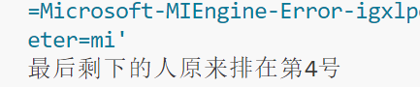

7.有一字符串，包含n个字符。写一函数，将此字符串中从第m个字符开始的全部字符复制成为另一个字符串。

#include <iostream>

using namespace std;

void copy_str(char *str, char *copy, int m){

    int i = 0;

    while (str[m] != '\0'){ // 不为结束

        copy[i] = str[m];

        i++;

        m++;

    }

    copy[i] = '\0'; // 结束

}

int main(){

    const int string_length = 100000; // 长度

    char str[string_length], copy[string_length];

    cout << "请输入字符串：";

    cin.getline(str, 100); // 输入字符串

    int m;

    cout << "请输入开始复制的字符位置：";

    cin >> m;

    copy_str(str, copy, m);

    cout << "复制后的字符串为：" << copy << endl;

    return 0;

}

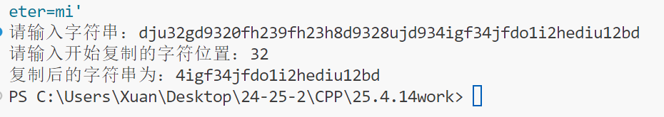

1. 写一函数，将一个3*3的整型矩阵转置。

#include <iostream>

using namespace std;

int map[3][3] = {

    {1, 2, 3},

    {4, 5, 6},

    {7, 8, 9}

};

void zhuanzhi(int map[3][3]){

    int temp[3][3] = {0};

    for (int i = 0; i < 3; i++){

        for (int j = 0; j < 3; j++){

            temp[j][i] = map[i][j];

        }

    }

    for (int i = 0; i < 3; i++){

        for (int j = 0; j < 3; j++){

            map[i][j] = temp[i][j];

        }

    }

}

int main(){

    cout << "原矩阵：" << endl;

    for (int i = 0; i < 3; i++){

        for (int j = 0; j < 3; j++){

            cout << map[i][j] << " ";

        }

        cout << endl;

    }

    zhuanzhi(map);

    cout << "转置后的矩阵：" << endl;

    for (int i = 0; i < 3; i++){

        for (int j = 0; j < 3; j++){

            cout << map[i][j] << " ";

        }

        cout << endl;

    }

    return 0;

}

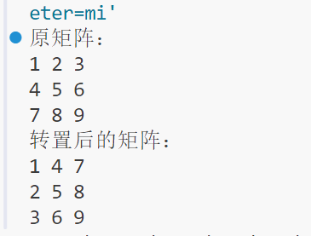

10. 将一个5*5的矩阵中最大的元素放在中心，四个角分别放4个最小的元素（按从左到右、从上到下顺序依次从小到大存放），写一函数实现。用main函数调用。

#include <iostream>

using namespace std;

int main(){

    int a[5][5] = {1,2,3,4,5,6,7,8,9,10,11,12,13,14,15,16,17,18,19,20,21,22,23,24,25}; // 定义矩阵

    cout << "原矩阵为: " << endl;

    for(int i=0; i<5; i++){

        for(int j=0; j<5; j++){

            cout << a[i][j] << " ";

        }

        cout << endl;

    }

    int *p, temp, *max;

    max = &a[0][0];

    p = &a[0][0];

    for(int i=0; i<25; i++,p++){ // 找出数组中的最大值，并使max指针变量指向该值的地址

        if(*max<*p){

            max = p;

        }

    }

    temp = a[2][2]; // 利用临时变量使a[2][2]和数组中的最大值互换

    a[2][2] = *max;

    *max = temp;

    int *arr[4]; // 建立一个指针数组，用来存放数组中4个较小值的地址

    for(int i=0; i<4; i++){

        arr[i] = &a[2][2]; // 先将该指针数组都指向该数组中最大值的地址，方便后续遍历时的比较

    }

    int (*q)[5]; // 建立一个指向数组的指针，用于搜索数组中的4个最小值

    q = a;

    for(int i=0; i<5; i++){

        for(int j=0; j<5; j++){

            if(*arr[3] > *(*(q+i)+j)){

                arr[3] = *(q+i)+j;

                for(int a=3; a>0; a--){

                    if(*arr[a] < *arr[a-1]){ // 冒泡排序，将存放4个最小值地址的指针数组按照从小到大的顺序存储

                        int *k;

                        k = arr[a];

                        arr[a] = arr[a-1];

                        arr[a-1] = k;

                    }

                }

            }

        }

    }

    // 借用临时变量，将4个最小值按照要求放于合适的位置。

    int temp2;

    temp2=a[0][0];a[0][0]=*arr[0];*arr[0]=temp2;

    temp2=a[0][4];a[0][4]=*arr[1];*arr[1]=temp2;

    temp2=a[4][0];a[4][0]=*arr[2];*arr[2]=temp2;

    temp2=a[4][4];a[4][4]=*arr[3];*arr[3]=temp2;

    // 输出新矩阵

    cout << "新矩阵为: " << endl;

    for(int i=0; i<5; i++){

        for(int j=0; j<5; j++){

            cout << a[i][j] << " ";

        }

        cout << endl;

    }

    return 0;

}

